PNP4NAGIOS使用方法

pnp4nagios是一款画图工具，将nagios采集的性能数据进行展示。访问地址为:
http://10.1.37.238/pnp4nagios 用户名/密码 monitor/monitor

- 使用介绍

打开页面后，只需要在search栏里，输入要查看的主机名，即可显示这台主机的各项性能图，如下：
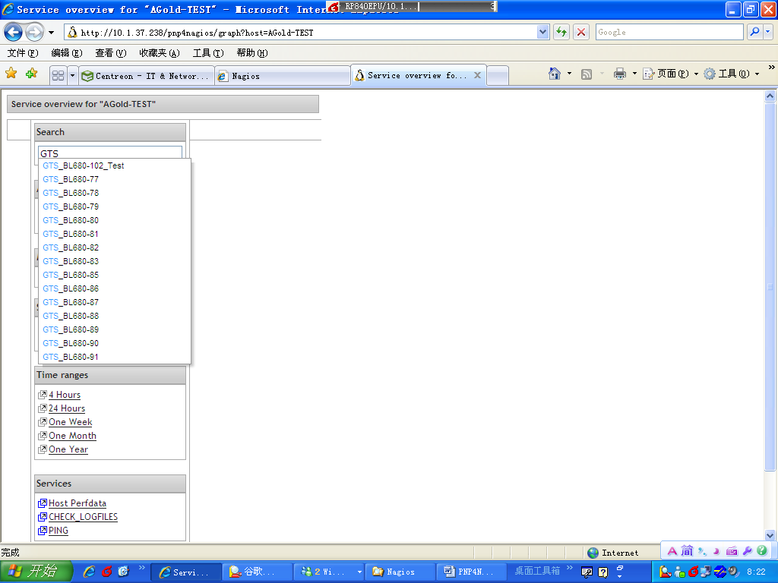
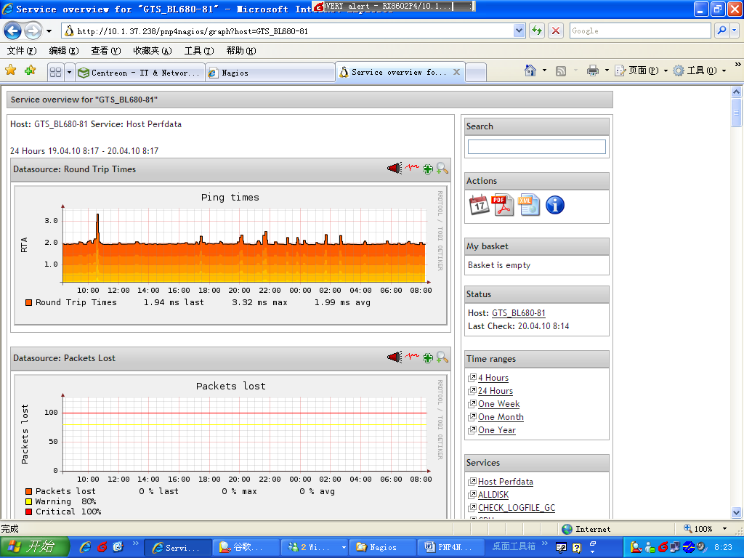

然后可以根据需要显示的时间段，从”Actions”中点击， 然后根据需要填写起始和终止时间。或者从“Time Range”中选择时间段，如one week（如下）：
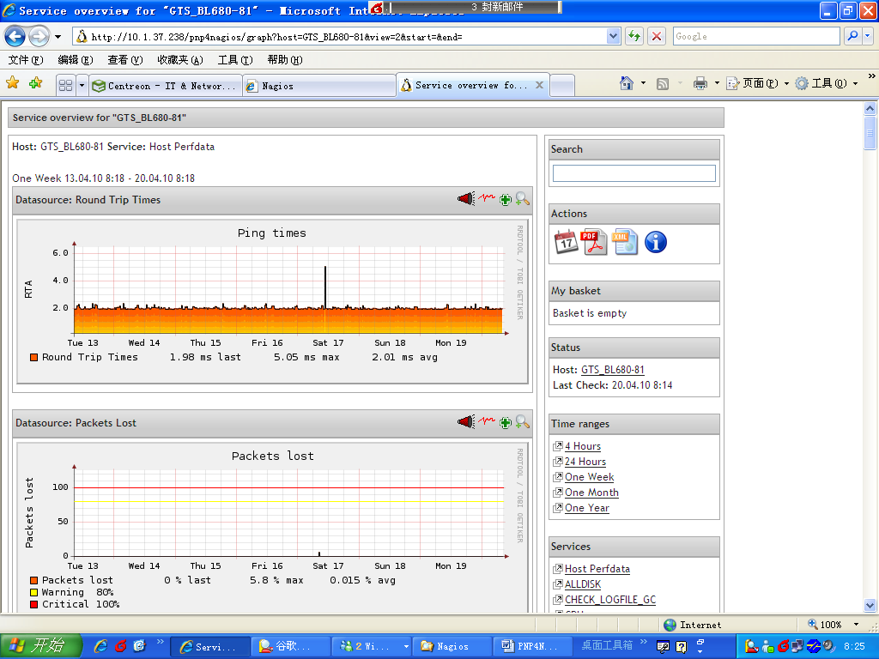

如果只想显示某项指标的性能图，可以在从“Services”里点击相应的监控项，如下：
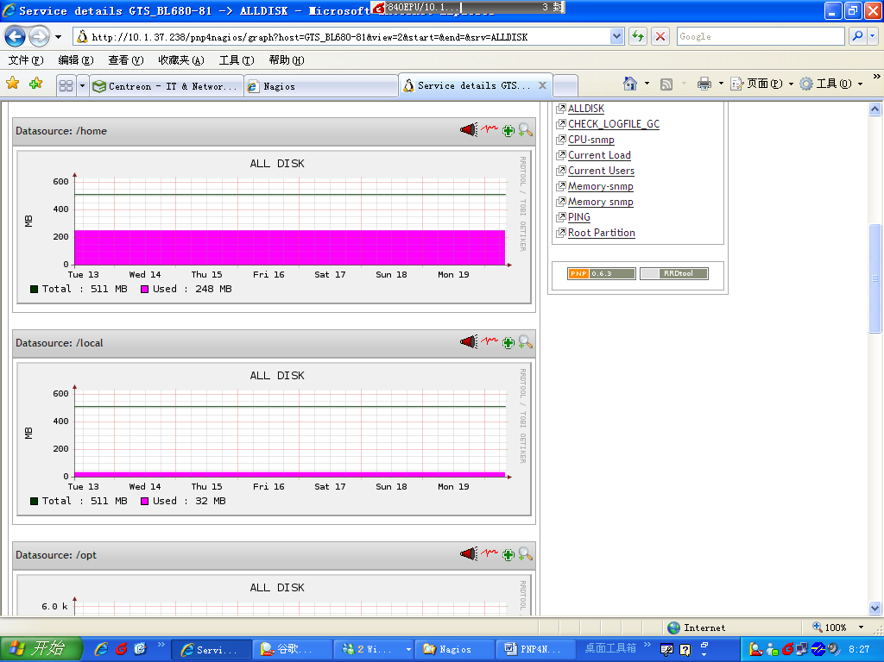

如果你想保存现在的图，可以点击”Actions”里的，截图会被存为pdf格式。如下：
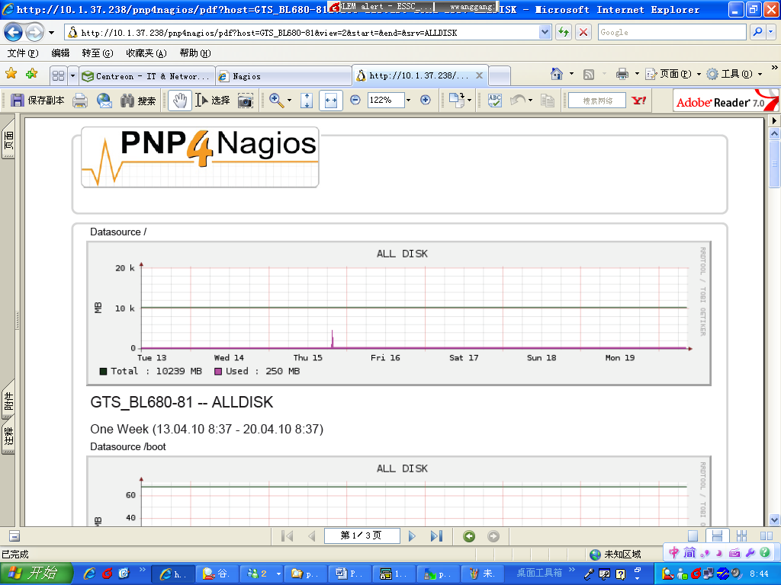
选择”:文件”下的”另存为”可以进行保存。

- 常见监控服务

ALLDISK: 通过snmp获取的系统文件系统使用状况

CPU-snmp: 通过snmp获取的cpu使用情况

Current Load: 系统平均负载被定义为在特定时间间隔内运行队列中的平均进程数。
如果一个进程满足以下条件则其就会位于运行队列中：
- 它没有在等待I/O操作的结果
- 它没有主动进入等待状态(也就是没有调用'wait')
- 没有被停止(例如：等待终止)
例如：
[root@www2 init.d]# uptime
7:51pm up 2 days, 5:43, 2 users, load average: 8.13, 5.90, 4.94
命令输出的最后内容表示在过去的1、5、15分钟内运行队列中的平均进程数量。
一般来说只要每个CPU的当前活动进程数不大于3那么系统的性能就是良好的，如果每个CPU的任务数大于5，那么就表示这台机器的性能有严重问题。对于上面的例子来说，假设系统有两个CPU，那么其每个CPU的当前任务数为：8.13/2=4.065。这表示该系统的性能是可以接受的。

Memory snmp: 通过snmp获取的系统内存使用情况。有些linux目前是物理内存+swap分区的总体使用情况。

Current Users: 登录系统的用户数。

PING: 对被监控主机的ping相应时间，及丢包率

目前很多图都使用的是默认模板，所以在显示效果方面还有欠缺，敬请大家谅解！我们会在后续的工作中不断的对模板进行定制，不断的完善。

